KẾT NỐI THIẾT BỊ ZIGBEE VỚI HOME ASSISTANT THÔNG QUA ZIGBEE2MQTT

1. Mục tiêu
- Cài đặt và cấu hình Zigbee2MQTT trên Home Assistant.
- Kết nối Zigbee2MQTT với MQTT Broker.
- Thêm thiết bị Aqara Cube T1 Pro vào hệ thống.
- Theo dõi trạng thái và các thao tác của thiết bị thông qua giao diện Zigbee2MQTT.

2. Phần mềm và thiết bị sử dụng
- Home Assistant: nền tảng quản lý nhà thông minh.
- Mosquitto Broker: máy chủ MQTT dùng để truyền nhận dữ liệu.
- Zigbee2MQTT: phần mềm kết nối thiết bị Zigbee với hệ thống MQTT.
- Aqara Cube T1 Pro (CTP-R01): thiết bị điều khiển thông minh sử dụng giao thức Zigbee.
- Máy tính và trình duyệt web để cấu hình, giám sát hệ thống.

3. Các bước thực hiện
Bước 1: Cấu hình MQTT cho Zigbee2MQTT
Truy cập Home Assistant và mở phần cấu hình Zigbee2MQTT.
Thiết lập các thông số kết nối MQTT gồm:
- Server: mqtt://core-mosquitto:1883
- Username và Password: tài khoản MQTT đã tạo.
- Maximum packet size: 1048576.
Sau khi hoàn tất, lưu cấu hình để Zigbee2MQTT khởi động.

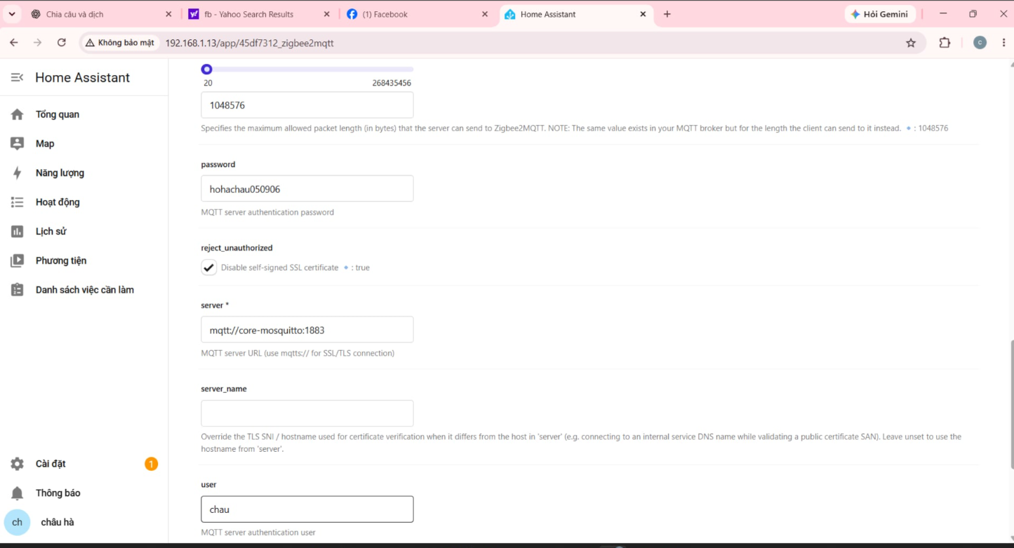
Bước 2: Khởi động Zigbee2MQTT
Sau khi lưu các thông số, hệ thống hiển thị thông báo:
"Settings saved successfully. Zigbee2MQTT is now starting..."
Thông báo cho biết quá trình lưu cấu hình đã hoàn tất và Zigbee2MQTT đang khởi động.
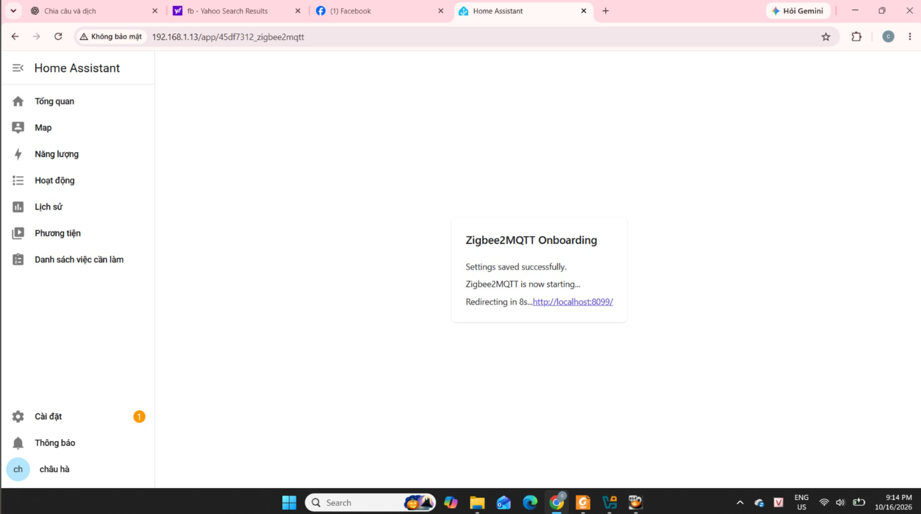
Bước 3: Kiểm tra giao diện Zigbee2MQTT
Truy cập giao diện quản lý Zigbee2MQTT trên Home Assistant.
Ban đầu, hệ thống hiển thị 0 thiết bị, 0 router và 0 thiết bị cuối. Điều này cho thấy chưa có thiết bị Zigbee nào được thêm vào hệ thống tại thời điểm kiểm tra.
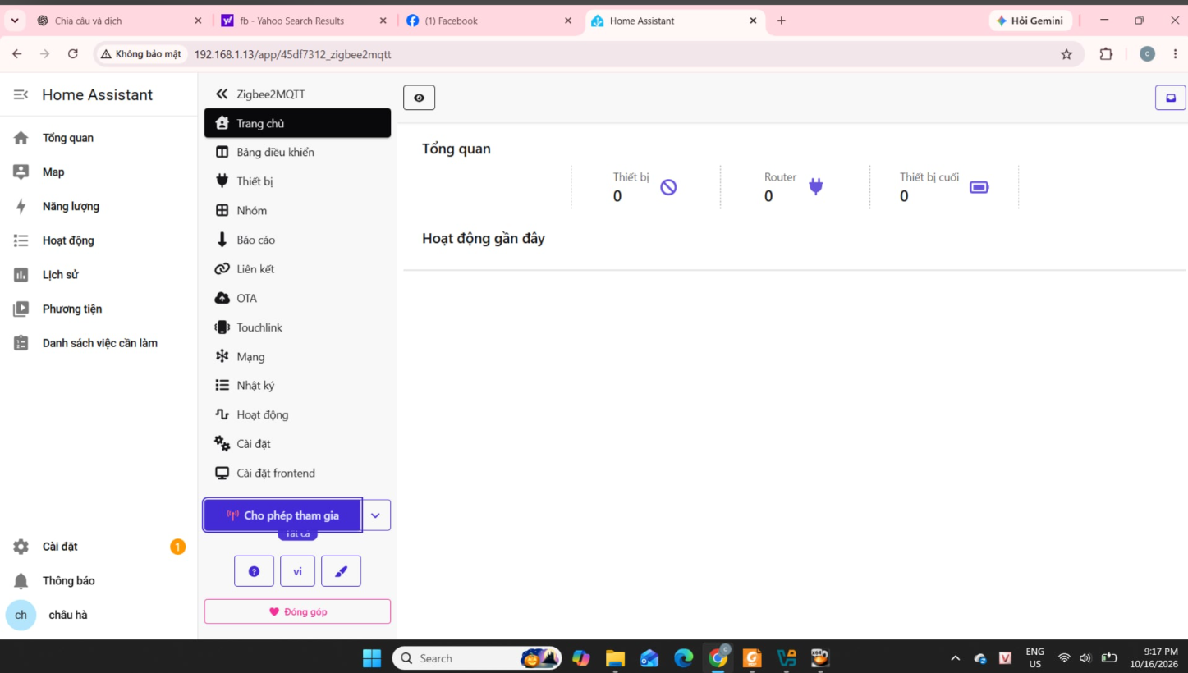
Bước 4: Thêm thiết bị Aqara Cube T1 Pro
Chọn chức năng "Cho phép tham gia" (Permit Join) trên Zigbee2MQTT.
Đưa thiết bị Aqara Cube T1 Pro vào chế độ ghép nối để hệ thống phát hiện và thêm thiết bị.
Sau quá trình ghép nối, giao diện hiển thị 1 thiết bị. Thiết bị được nhận diện bằng địa chỉ IEEE.
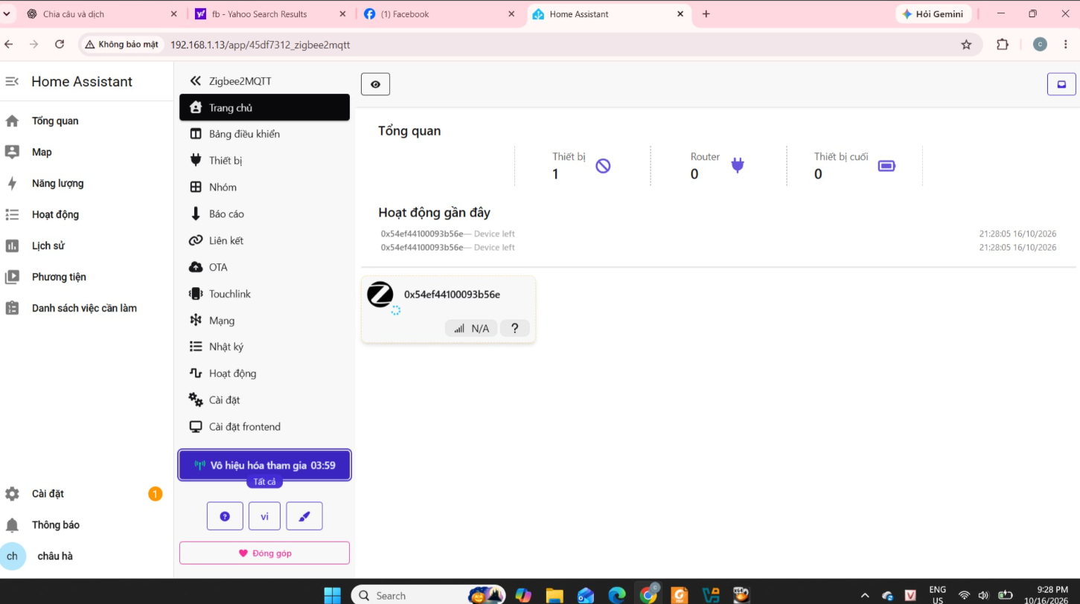
Bước 5: Kiểm tra thông tin thiết bị
Truy cập phần thông tin chi tiết của thiết bị vừa thêm.
Các thông tin được hệ thống nhận diện:
- Tên thiết bị: châu.
- Model: CTP-R01.
- Nhà sản xuất: Aqara.
- Zigbee Model: lumi.remote.cagl02.
- Loại thiết bị: EndDevice.
- Trạng thái hỗ trợ: Native support.
Kết quả cho thấy Zigbee2MQTT đã nhận diện được model và cung cấp các thông tin quản lý thiết bị.
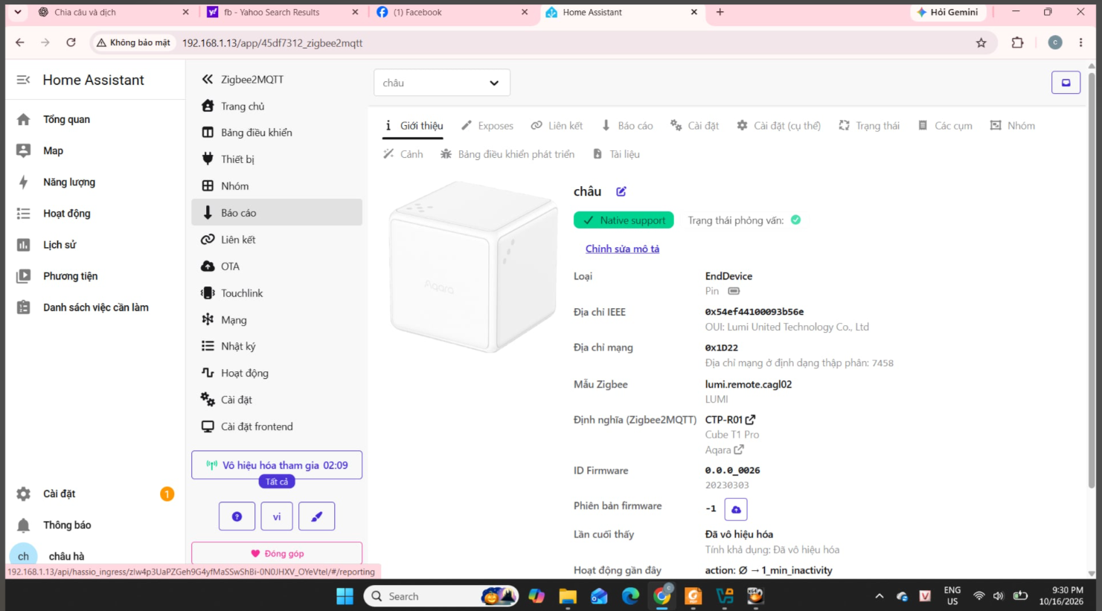
Bước 6: Kiểm tra dữ liệu và thao tác
Truy cập mục "Bảng điều khiển" của Zigbee2MQTT để theo dõi dữ liệu từ thiết bị.
Một số thông tin được hiển thị:
- Operation Mode: scene_mode.
- Side: 4.
- Action: hold.
- Link Quality: 255.
- Power Outage Count: Null.
Thông qua giao diện, có thể quan sát trạng thái và giá trị thao tác được Zigbee2MQTT ghi nhận từ Aqara Cube T1 Pro.
